1. دوره تناوب سیگنال اول 1750/1 و دوره تناوب سیگنال دوم 2000/1 میباشد . دوره تناوب سیگنال مجموع برابر GCD(1750,2000)/1 که برابر 250/1 میشود پس فرکانس مجموع برابرHz 250 میشود . با توجه به اینکه فرکانس سیگنال نمونه برداری 3000Hz است و طبق aliasing فرکانس سیگنال نمونه برداری بیش از 2 برابر است پس از گسسته سازی زمانی قادر به بازسازی سیگنال اصلی میباشیم .

Throughput = 44.1*2*2*1000=176400 byte/s

t=

BW=0.01764/t

t=

BW=0.011025/t



((44.1/10)*4*1000)+176400=194040

t=

BW=0.121275 / t

3)

نحوه بستن مدار fsr-402:

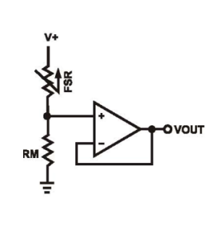

که در واقع در آردیونو به شکل مقابل متصل میشود:

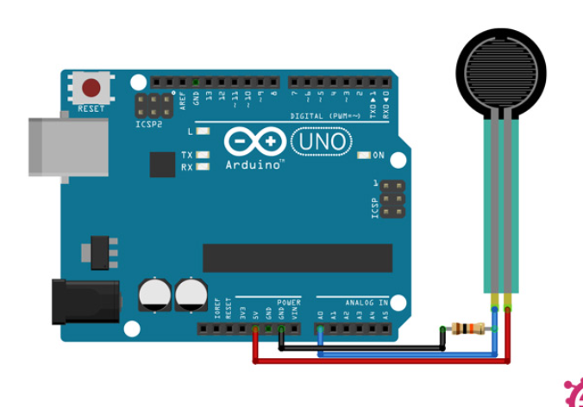

با توجه به موازی شدن دو مقاومت، فرمول محاسبه Vout به شرح زیر می باشد:

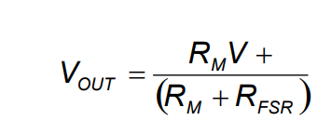

حال با توجه به راهنمای قرار داده شده در دیتاشیت، میتوانیم نیروی وارده را اندازه گیری کنیم و فرض میکنیم از باطری با ولتاژ 5 ولت استفاده میکنیم (V+ =5):

برای این کار با سری کردن یکی از مقاومت های زیر با fsr ، اندازه گیری ولتاژ خروجی با ولت متر و نمودار زیر نیروی وارده را محاسبه کنیم.

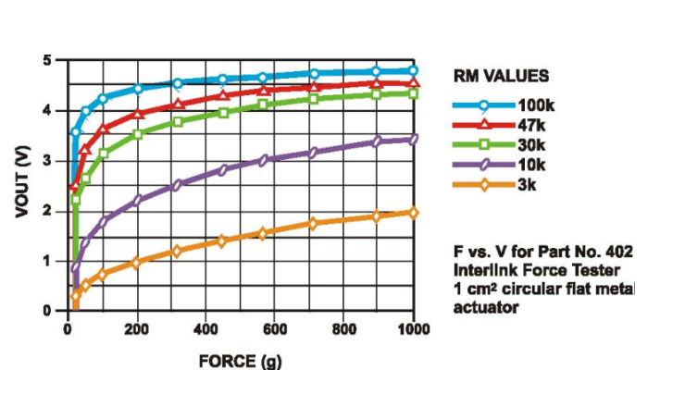

همچنین با محاسبه مقاومت fsr نیز میتوانیم نیرو وارده را محاسبه کنیم:

برای این کار با سری کردن یک مقاومت دلخواه با fsr ، اندازه گیری ولتاژ خروجی با ولت متر و نمودار زیر نیروی وارده را محاسبه کنیم.

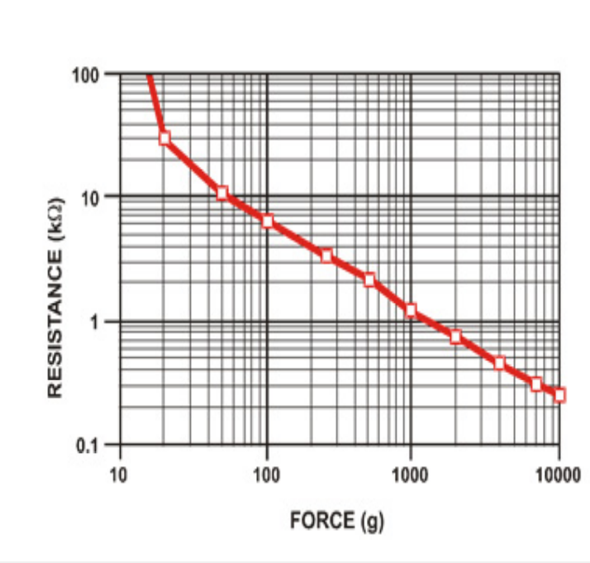

حال با توجه به داده هایی که از تست tinkercad دریافت کردیم، میتوانیم فرمول محاسبه نیرو برحسب میزان ولتاژ رو بدست بیاریم:

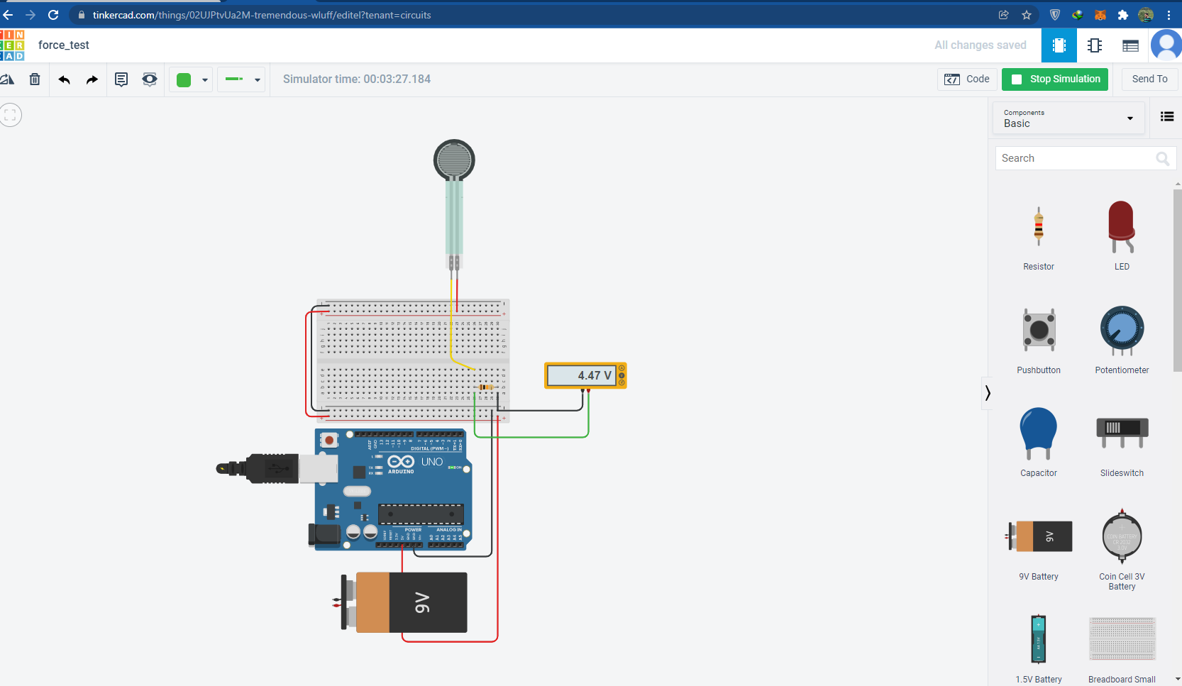

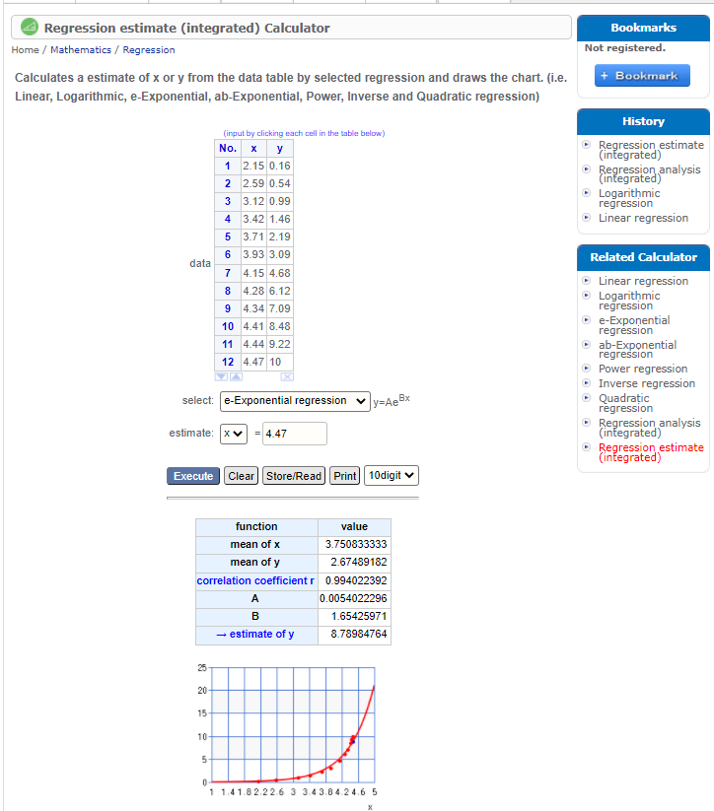

*پس در نهایت تابع ما به شکل زیر می باشد:*

*اگر بخواهیم تابع خطی در نظر بگیریم:*

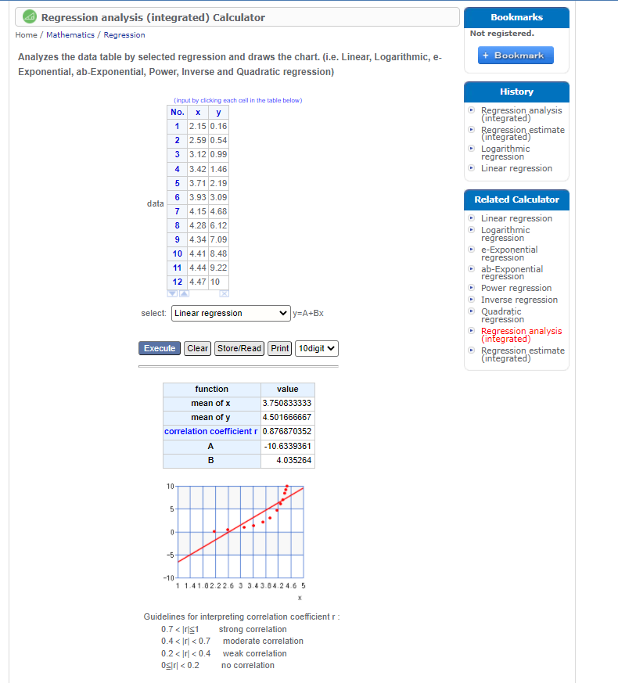

1. ی

نسیبت

شماتیک سنسور tmp35

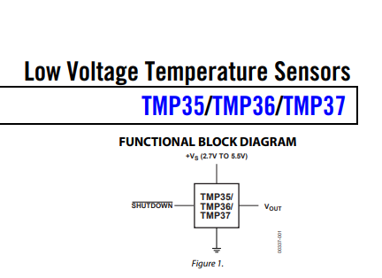

در آردینو باید به شکل زیر از آن استفاده کنیم:

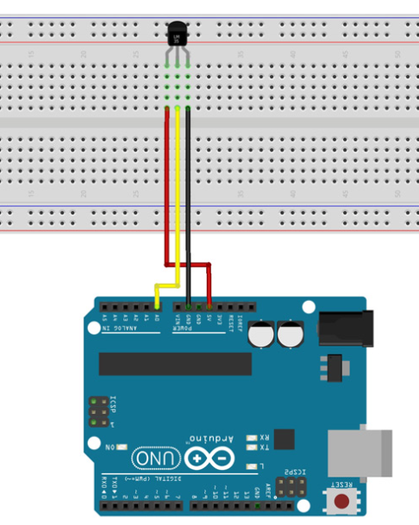

حال آردینو در پورت آنالوگ مقادیر را از 0 تا 1023 میخواند. پس باید ورودی مان را به عددی بین 0 تا Vcc تبدیل کنیم:

Float tmpVoltage = map(tmpReading, 0, 1023, 0, Vcc (mv));

tmpVoltage /= 1000;

حال با توجه به نمودار هایی که در شماتیک قرار داده شده است:

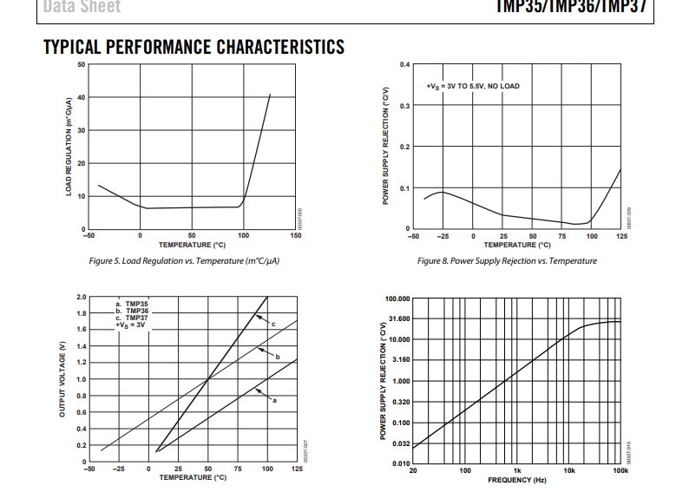

میتوانیم با اندازه گیری ولتاژ Vout، مقدار دمای محیط را از نمودار بالا بدست بیاوریم.

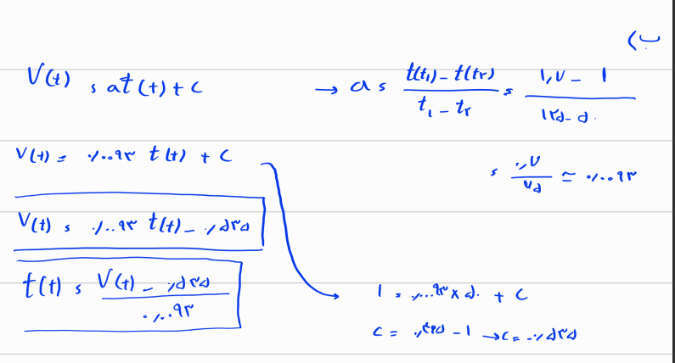

البته از آنجایی که محاسبات بالا به صورت چشمی از روی نمودار انجام شده است، امکان خطا وجود دارد.

کما اینکه فرمول زیر در tinkercad بهتر و دقیق تر عمل کرد:

1. انجام شد. در ادامه خواهیم دید
2. انجام شد. در ادامه خواهیم دید
3. کنترلر خواسته شد در متلب طراحی شد.

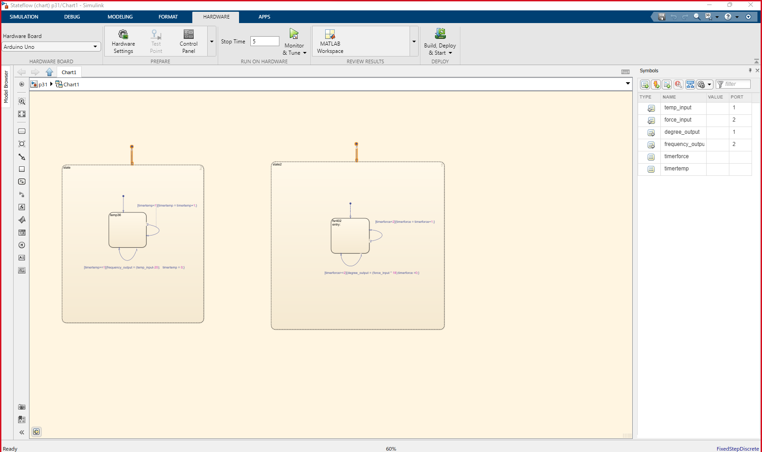

کد های generate شده در پوشه q5 گزارش قرار داده شده اند

کد کنترلر در کنار گزارش قرار دارد و بعد از طراحی کنترلر در همان پوشه تولید شده است. در اینجا فقط به راه های دریافت ورودی و تولید خروجی اشاره می کنیم. برای دریافت ورودی از حسگرها باید از ماژول های Input که بعد از نصب بسته کمکی arduino به متلب سیمولینک اضافه میشود استفاده کنیم. چند مدل ورودی مهم شامل Input Digital و Input Analog می شود که با تنظیم پین دلخواه کد متناظر با هر یک در کد نهایی تولید می شود. برای فرستادن خروجی روی پین ها باید از ماژول های Output که بعد از نصب بسته کمکی arduino به متلب سیمولینک اضافه می شود استفاده کنیم. چند مدل خروجی مهم شامل Output Digital و Output Analog می شود که با تنظیم پین دلخواه کد متناظر با هر یک در سورس نهایی تولید می شود. بسته کمکی فعلی از Analog Output یا DAC برای برد R3 UNO پشتیبانی نمی کند در صورتی که اینکار با تولید PWM در پینهای دارای شکل ~ امکانپذیر میباشد. همچنین ادغام و یکپارچه سازی با ماژول ها و توابع نوشته شده برای کار با ادوات جانبی یک بخش مهمی از این یکپارچه سازی لازم است به شکل دستی صورت پذیرد تا توابع موردنیاز در جای مشخص فراخوانده شوند و کد کنترلر متلب سیمولینک به عنوان کنترل کننده اصلی، جریان کار را بدست بگیرد و عملکرد سیستم فن دستگاه حمل بار شبیه سازی شود.

1. [لینک tinkercad در پایین قرار داده شده است](https://www.tinkercad.com/things/3s7C4lNQhUu-copy-of-servomotor/editel?sharecode=_C1XqY5zeLmdYe2KyPNvqkNzx2YuSu3i5-d7z7hqY9s).